2025夏休み 子ども写真教室

主催：岐阜市視聴覚教育連絡協議会

写し方を教えてもらったら、素敵な写真がとれたよ！

**岐阜公園に**

**集まれ**

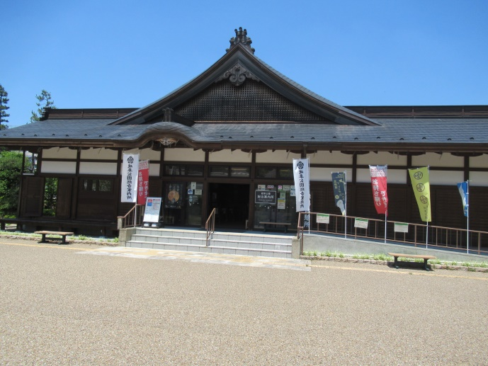

わくわくおどろき！ 写真体験

河川環境楽園



３，４，５，６年生のみなさんへ

**写真って楽しいよ！**

**デジカメやスマートホンで、だれでも**

**かんたんに写せます。**

**みなさんの参加をまっています。**

**■開催日　令和7年７月２7日（日）９：４０～１１：２０**

**雨天、台風の時は中止**

**■場　所　　岐阜公園内**

**■持ち物 　 デジタルカメラかスマートホン、飲み物**

**タオル、帽子など**

**■参加者　　３.4.5.6年生（家の人といっしょに来てね）**

**■日　程**

**９：４０　□集合完了（総合案内所前に来てね）**

**９：４０ ～ １０：００　□始めの会（さつえいの学習）**

**１０：００ ～ １１：００　□さつえい会（アドバイスします）**

**１１：００ ～ １１：２０ □終わりの会（まとめ）**

**１１：２０ 　　　　　　 □解散**

＜切り取り＞

２０２５子ども写真教室　参加申込票　７月４日締め切り

電話番号

（所有者）名）

　　　　　　　　　　　　　　　　　　　　　　　　　　　（　　　　　　　　　　　　）

ふりがな

氏　名

学校・学年

小学校　　　年生

住　所

保護者氏名

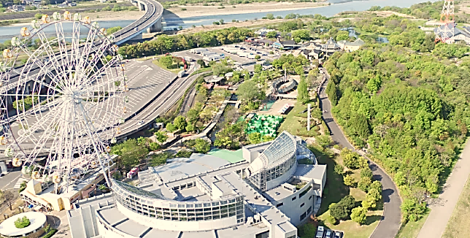 ※悪天候等により、写真教室を中止する場合の緊急連絡に使用します。開催後は必ず破棄します。

７月４日（金）までに担任の先生に提出してください。

★学校より市教委の社会・青少年教育課　子供写真教室担当者まで文書メール便で送付してもらいましょう